1. Условия приема детей в первый класс:
В первый класс принимаются дети, достигшие к 1 сентября возраста не менее 6 лет 6 месяцев, но не позже достижения ими 8 лет, не имеющие медицинских противопоказаний, строго по территориальной принадлежности (д.Тагара)
Прием документов осуществляет секретарь школы с 14.00 до 17.00 часов.

2. Для записи ребенка в первый класс необходимо предоставить следующие документы:
- Заявление на зачисление на имя директора только от родителей или законного представителя
- Копию свидетельства о рождении
- Справку о проживании на закрепленной территории, либо свидетельство о временной регистрации

3. Режим работы начальной школы:
- пятидневная неделя
- начало занятий в 8 часов 30 минут
- ребенок должен прийти за 15-20 минут до начала занятий
- 4-5 уроков каждый день
- работает группа продленного дня
- уроки по 45 минут (40 минут занятия + 5 минут перерыв на физкультпаузу)
Информация для родителей

5 полезных советов: как подготовить ребенка к школе
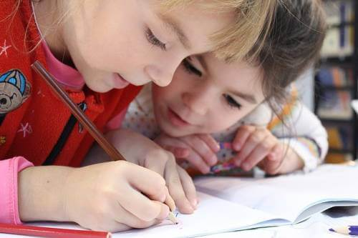
Лето подходит к концу, и уже скоро начнется новый учебный год у миллионов школьников. Конечно, ребята волнуются, но не меньше переживают и их родители.
Как подготовиться к школе и правильно начать новый учебный год? Приводим вашему вниманию пять полезных советов.
1. Начнем с совета для родителей, чьи дети впервые идут в школу осенью.
В первый учебный год первоклашки интенсивно занимаются прописями, а затем пишут все больше и больше слов и предложений. Из-за этого у детишек активно начинают работать мышцы, которые ранее практически не использовались.
Как избежать боли и воспалительных процессов в организме? Конечно, необходимо делать перерывы от письма – лучше всего через каждые 10-15 минут. Врачи рекомендуют нагружать вторую руку, чтобы первая быстрее отдохнула. Например, покрутить что-то в левой руке, пока правая отдыхает от письма. Подойдет небольшой резиновый мячик либо колечко.
2. Сколько времени нужно ребенку на отдых после школы?
Некоторые родители дают детям 40 минут, чтобы отдохнуть, другие – час, третьи – еще больше.
Исследования в области медицины показали: идеальное время для отдыха после уроков – 2 часа. А вот давать больше времени ребенку тоже не стоит – после длительного перерыва организм начинает утомляться быстрее от работы. По этой же причине не стоит откладывать выполнение домашнего задания на вечер.
3. Не ругайте школьников за плохие отметки в начале учебного года.
Детям гораздо труднее, чем взрослым, перестроиться с одного образа жизни на другой. Им сложно после веселых летних каникул сразу сосредоточиться на школьной программе. Будьте терпимее к своим чадам.
4. Обязательно чередуйте отдых с занятиями – это важно делать в любом возрасте.
Однако отдых может быть как активным, так и спокойным – все зависит от особенностей и желаний ребенка.
5. Важно соблюдать режим.
Установите, в какое время ребенок ложится спать, делает уроки, чистит зубы, кушает, играет и так далее, и следите за тем, чтобы режим не нарушался.
Вот такие несложные советы помогут вам и малышу успешно начать новый учебный год в школе и удачно его закончить. Помните, самое важное правило: любите и поддерживайте своего ребенка, что бы ни случилось.

